LƯU XÁ LÊ VĂN SỸ 2

Địa chỉ: 402/7 Lê Văn Sỹ, Phường 14, Quận 3, TP.HCM
Lệ phí nội trú: 2.200.000 đồng/tháng/sinh viên
Loại phòng: 2 sinh viên/phòng, 3 sinh viên/phòng, 4 sinh viên/phòng. Phòng ở được trang bị giường tầng, máy lạnh, toilet riêng. Tủ lạnh lớn được trang bị tại khu vực sinh hoạt chung.
Ưu điểm: lưu xá mới với trang thiết bị cao cấp, thuận tiện đón xe buýt đi học (xe buýt 28 và xe buýt 52).
Để tham quan lưu xá, xin vui lòng liên hệ Cô Thuỷ qua số điện thoại ‎01217590311

THÔNG TIN PHÒNG Ở CHI TIẾT
LƯU XÁ | SỐ  PHÒNG | GIỚI TÍNH | GIÁ THUÊ  (đồng/tháng/SV) | SỨC CHỨA  (SV)
Lê Văn Sỹ 2 | 201 |  | 2,200,000 ₫ | 3
 | 202 | nữ | 2,200,000 ₫ | 4
 | 301 | nam | 2,200,000 ₫ | 4

SƠ ĐỒ LƯU XÁ
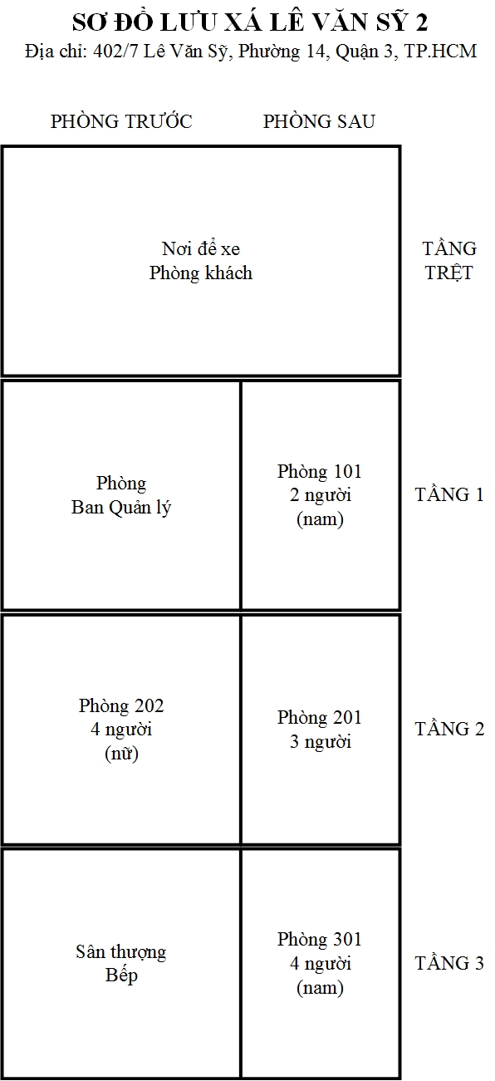

BẢNG GIÁ DỊCH VỤ
LƯU XÁ LÊ VĂN SỸ 2
(402/7 Lê Văn Sỹ, Phường 14, Quận 3, TP.HCM)

STT | DỊCH VỤ | GIÁ
1 | Internet wifi | Miễn phí
2 | Điện | 3.500 đồng/kWh
3 | Nước sinh hoạt | 100.000 đồng/sinh viên/tháng
4 | Phí sử dụng máy giặt  (bao gồm điện, nước và xà phòng) | 100.000 đồng/tháng/sinh viên
6 | Nước uống tinh khiết từng phòng  (bình nước 20 lít) | Thay đổi theo giá nhà cung cấp
7 | Gas/điện nấu ăn tại bếp chung | 50.000 đồng/tháng/sinh viên
8 | Dọn dẹp vệ sinh trong phòng | 100.000 đồng/tháng/sinh viên
9 | Giữ xe | 200.000 đồng/tháng/xe

Ghi chú: Bảng giá dịch vụ được áp dụng từ ngày 01/09/2017.

SƠ ĐỒ HƯỚNG DẪN ĐƯỜNG ĐI ĐẾN LƯU XÁ
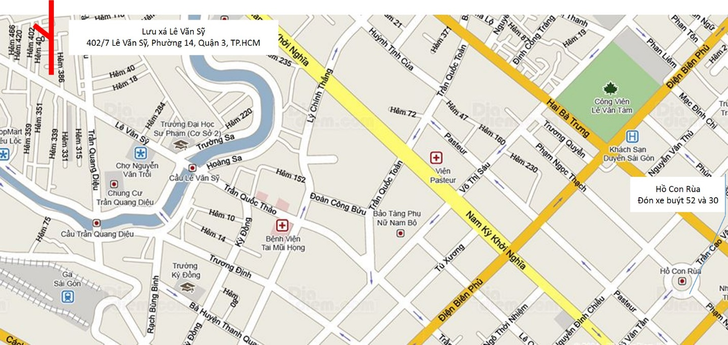

MẪU FORM
- Mẫu hợp đồng Lưu xá Lê Văn Sỹ 2 (download tại đây)

SINH VIÊN ĐĂNG KÝ NỘI TRÚ TẠI ĐÂY (click here)

